

2022년
장애인 보조기기 교부사업 안내

목차

- 지원 절차 및 수행 방법 01
- 2022년 보조기기 교부사업 품목정보(36품목) 05
  - 지체· 뇌병변장애 06
  - 지체 · 뇌 병 변 · 심장 · 호 흡 기 장 애 12
  - 뇌병변 · 지적 · 자 폐 성 · 청각 · 언 어 장 애 14
  - 뇌병변장애 15
  - 시각장애 16
  - 청각장애 18
  - 심장장애 19
* 보조기기 교부사업 품목은 장애유형으로 구분(세부 순서 가나다 순)

01

지원 절차 및
수행 방법

01

신청(상시접수)

자격기준 검토 및
서비스 지원 종합조사 평가 의뢰
상담 적합성 평가

지원절차_개요
지방 자치 단체
보조기기센터
- 읍·면·동 사무소(3일 이내) → 시·군·구청
(주민자치센터, 타 교부사업 중복확인)
- 시·군·구청(3일 이내) → 국민연금공단
- 국민연금공단 서비스 종합조사(20일 이내)
→ 시·군·구청(서비스 지원 종합조사표)

- 시·군·구청(7일 이내) → 전라북도보조기기센터
- 보조기기 상담·평가
- 보조기기 적용
- 사례회의
- 교부평가지 작성
- 전라북도보조기기센터
(20일 이내 토, 일 공휴일 제외)

보조기기 교부
교부비용 청구 지급 검수 및 사후관리
  - 시·군·구청(14일 이내)

  - (청구) 보조기기업체 → 검수(보조기기센터) →
(지급) 시·군·구청 (직접 구입 후 청구 할 경우)

  - 보조기기 납품계약 업체
- 교부 품목 확인
- 사용법 교육
  - 시·군·구청 등
02

지원절차_주민센터

신청할 때(장애인 등록 및 서비스 신청서)
  - 최신 연락처 및 주소 확인(노인 등의 연락이 어려운 민원인은)보호자 연락처 필요
  - 국민연금공단 서비스 지원 종합표 조사 안내 및 보조기기 상담 및 평가 진행 안내
- 행복e음 신청 등록, 타 교부사업 중복 확인
- 주민센터 대리 신청은 대상자에게 꼭 안내
- 신청 후 바로 물품을 수령할 수 없음 안내

교부할 때
- 보조기기 구매 완료 후 납품이 주민센터에서 진행 될 경우 1주일 내 교부
- 주민센터로 내방이 어려운 대상자의 경우 꼭 제품 전달 필수

03

지원절차_시·군

신청할 때(장애인 등록 및 서비스 신청서)
- 제출된 신청서 내용 확인 후 적합성 판단 여부 공문 발송(시·군 정보표기 필수) 예) 전주시 장애인 보조기기 신청자 적합성 평가 의뢰(1차)
- 필요 정보: 이름, 연락처, 주소, 성별, 장애등급, 신청보조기기
* 주민번호 뒷자리 삭제 후 발송

교부할 때
  - 교부내역 행복e음에 등록 필수
  - 본 센터의 선정결과 공문에 따라 보조기기 구입 후 교부
  - 업체 선정 시 장애인 보조기기 특성을 고려하여 구매 계약 체결
  - 교부 후 1년 이내에는 제품 불량 등으로 교환 가능 하도록 선정
  - 직접 보조기기 전달이 가능 한 업체로 선정
04

02

2022년 보조기기 교부사업
품목정보(36 품목)

05

지원품목 지원기준 장애유형 사진
(내구연한)

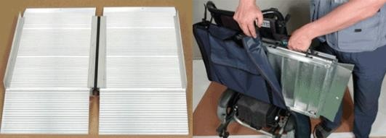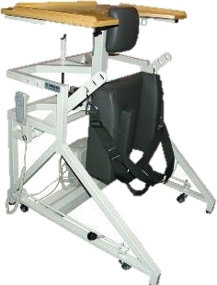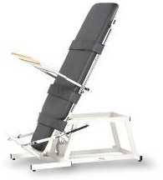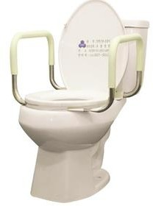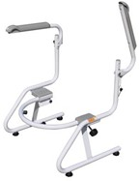경사로
(휴대용 경사로)

기립틀 및 기립을 위한 지지대 (기립 훈련기)
독립형 변기 팔지지대 및 등지지대
30만원 (8년)

150만원
(3년)

25만원 (5년)
- 지체 장애
- 뇌병변 장애

- 지체 장애
- 뇌병변 장애

- 지체 장애
- 뇌병변 장애

06

이미지 출처: 구글 검색

지원품목 지원기준 장애유형 사진
(내구연한)

60만원 (5년)
목욕의자
  - 지체 장애
  - 뇌병변 장애

목욕용 미끄럼
방지 용품
5만원
(3년)
    - 지체 장애
    - 뇌병변 장애

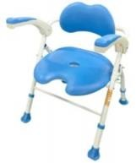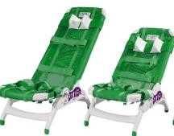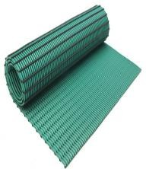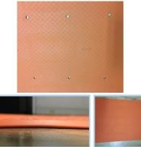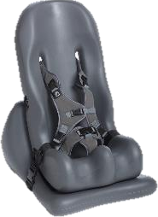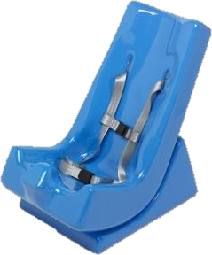바닥 특수 앉기 자세유지용 장치 (피더시트)
80만원 (3년)

  - 지체 장애
  - 뇌병변 장애

07

이미지 출처: 구글 검색

지원품목 지원기준 장애유형 사진
(내구연한)

20만원 (5년)
보행차
  - 지체 장애
  - 뇌병변 장애

보행차
(탁자형 보행차)
20만원
(5년)
  - 지체 장애
  - 뇌병변 장애

보행차
(좌석형 보행차)
20만원 (5년)
  - 지체 장애
  - 뇌병변 장애

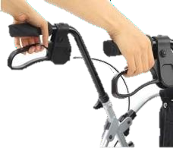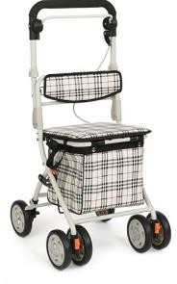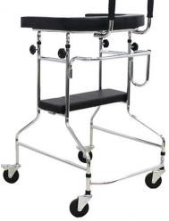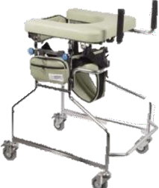
08
이미지 출처: 구글 검색

지원품목 지원기준 장애유형 사진
(내구연한)

60만원 (5년)
이동변기
  - 지체 장애
  - 뇌병변 장애

장애인용 유모차 150만원
(5년)
- 지체 장애
- 뇌병변 장애

지지대 및 손잡이
(안전손잡이)
10만원 (5년)
  - 지체 장애
  - 뇌병변 장애

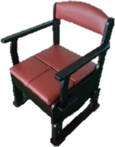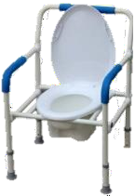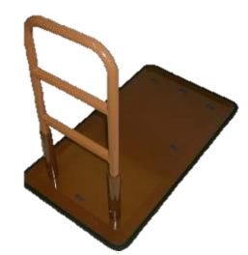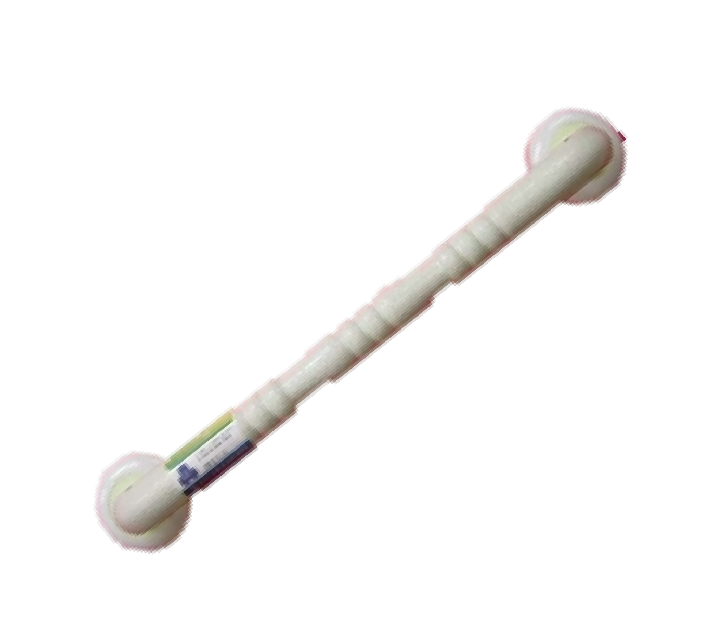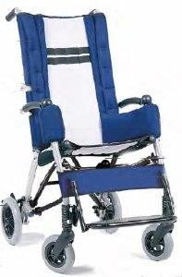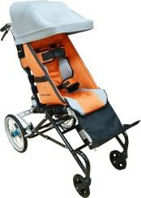
09
이미지 출처: 구글 검색

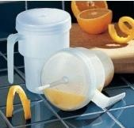
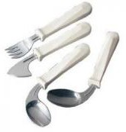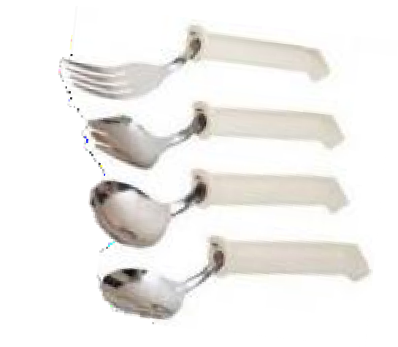

지원품목 | 지원기준  (내구연한) | 장애유형 | 사진
음식섭취 보조기기  (머그컵, 유리컵 등) | 5만원 (1년) | - 지체 장애  - 뇌병변 장애 | 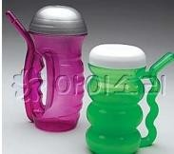
음식섭취 보조기기 (식사도구, 젓가락 및 빨대) | 5만원  (1년) | - 지체 장애  - 뇌병변 장애
음식섭취 보조기기  (음식 보호대) | 5만원 (1년) | - 지체 장애  - 뇌병변 장애 | 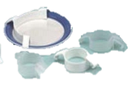
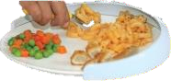
10
이미지 출처: 구글 검색

지원품목 | 지원기준  (내구연한) | 장애유형 | 사진
음식섭취 보조기기 (음식 및 음료 섭취 용 보조기기) | 5만원 (1년) | - 지체 장애  - 뇌병변 장애 | 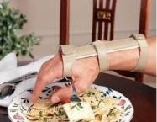
음식섭취 보조기기  (접시 및 그릇) | 5만원  (1년) | - 지체 장애  - 뇌병변 장애 | 
환경 제어 장치 | 40만원 (3년) | - 지체 장애  - 뇌병변 장애 | 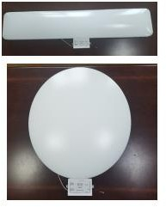
11
이미지 출처: 구글 검색

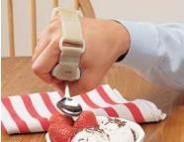


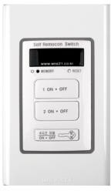

지원품목 지원기준 장애유형 사진
(내구연한)

개인 비상 경보 시스템
(낙상 알람기)
미끄럼 및 회전을 위한 보조기기
55만원 (5년)

35만원
(4년)
  - 지체 장애
  - 뇌병변 장애
  - 심장 장애
  - 호흡기 장애
  - 지체 장애
  - 뇌병변 장애
  - 심장 장애
  - 호흡기 장애
  - 지체 장애

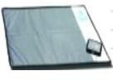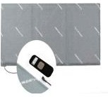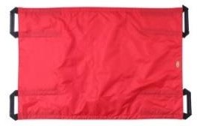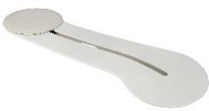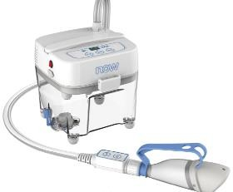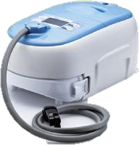소변수집장치 120만원
(3년)
- 뇌병변 장애
- 심장 장애
- 호흡기 장애
12

이미지 출처: 구글 검색

지원품목 지원기준 장애유형 사진
(내구연한)

의류 및 신발
(장애인용 의복)
침대 및 탈착식 침 대 판/전동조절식 매트리스 지지단 (전동침대)
15만원 (2년)

120만원
(10년)
- 지체 장애
- 뇌병변 장애
- 심장 장애
- 호흡기 장애
- 지체 장애
- 뇌병변 장애
- 심장 장애
- 호흡기 장애
- 지체 장애

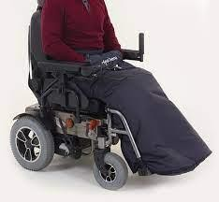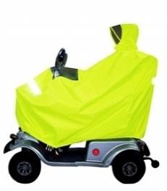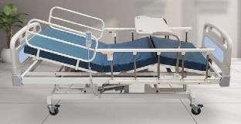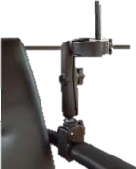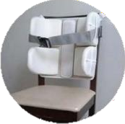휠체어 액세서리 10만원
(5년)
  - 뇌병변 장애
  - 심장 장애
  - 호흡기 장애
13

이미지 출처: 구글 검색

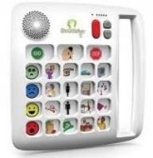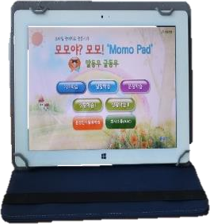지원품목 지원기준 장애유형 사진
(내구연한)

대화용 장치 60만원
(4년)
  - 뇌병변 장애
  - 지적 장애
  - 자폐성 장애
  - 청각장애
  - 언어 장애

14
이미지 출처: 구글 검색

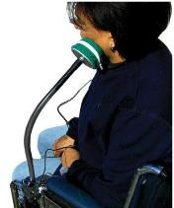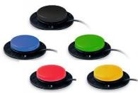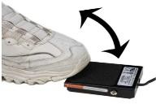
지원품목
지원기준
(내구연한)
장애유형
사진
대체 입력 장치
(스위치)
5만원
(3년)
- 뇌병변 장애

15
이미지 출처: 구글 검색

지원품목 지원기준 장애유형 사진
(내구연한)

녹음 및 재생장치 50만원
(3년)
  - 시각 장애

문자판독기
(광학문자판독기)
영상 확대 비디오
시스템
(독서 확대기)
80만원
(2년) • 시각 장애

80만원
(2년) • 시각 장애

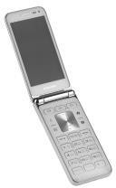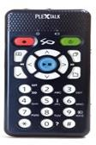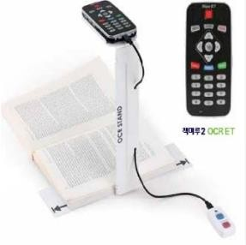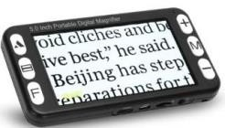
16
이미지 출처: 구글 검색

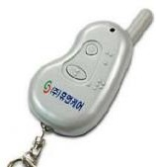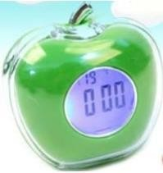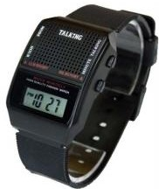지원품목 지원기준 장애유형 사진
(내구연한)

음성 시계 (2년) •
3만원
시각 장애

음성유도장치
(음향 신호기 리모콘)
3만원
(2년) • 시각 장애

17
이미지 출처: 구글 검색

지원품목 지원기준 장애유형 사진
(내구연한)

신호장치
(시각신호 표시기)
15만원
(2년) • 청각 장애

진동시계 (2년) •
5만원
청각 장애

헤드폰
(청취증폭기)
12만원
(2년) • 청각 장애

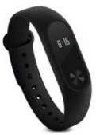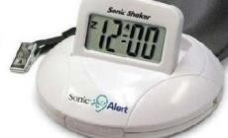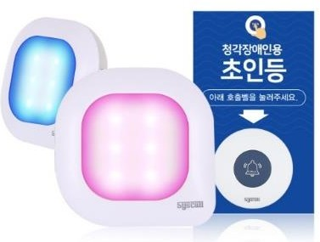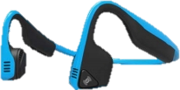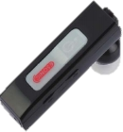
18
이미지 출처: 구글 검색

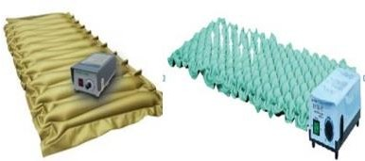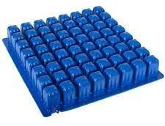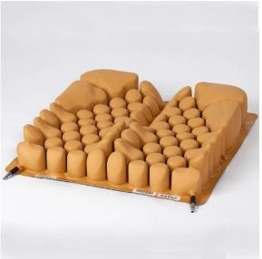지원품목 지원기준 장애유형 사진
(내구연한)

욕창예방 방석 (3년) •
35만원
심장 장애

욕창예방
매트리스
35만원
(3년) • 심장 장애

19
이미지 출처: 구글 검색

감사합니다.

 전라북도보조기기센터 

jbat@jesushospital.com
www.jbat.or.kr

063-220-8083~8085

